Kiszivárgott a Toyota egyik legfontosabb fejlesztése
A közelmúltban parázs vitákat keltett az interneten a Toyota egy szabadalmi bejegyzése. A dokumentáció elméletileg egy újszerű kenési rendszert vázolt, a mellékelt illusztrációk nyomán azonban valami sokkal izgalmasabb bontakozik ki.

A Toyota egy évvel ezelőtt nyújtotta be azt a bejegyzési kérelmet az Egyesült Államok szabadalmi hivatalához, amelyet aztán idén nyáron tett közzé az intézmény. A szabadalom a kartergáz elvezetésére, a PCV szeparátor kialakítására vonatkozik, így különösebben nem hozta lázba a benzinvérű rajongókat. Annál inkább a bejegyzést kísérő illusztrációk: ezek ugyanis egy olyan erőforrást ábrázolnak, amely jelenleg nem létezik sem a Toyota, sem a Lexus palettáján.
A szóban forgó motor ugyanis egy ikerturbós V8-as, a hengersorok közé illesztett feltöltőkkel. Noha a hosszú szabadalmi kérelem egyetlen pontján sem említik, hogy ilyen motor építését terveznék, már a műszaki rajzzal olajat öntöttek a tűzre a Toyota mérnökei.

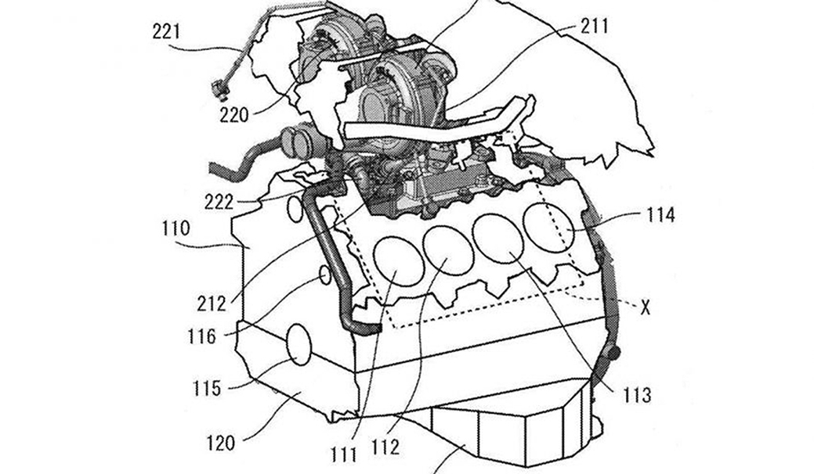
Az autós társadalom évek óta várja ugyanis egy ilyen konfigurációjú erőforrás bevezetését: a megalapozott feltételezések szerint ez a négyliteres, akár 650 lóerős blokk léphetne annak a nagy hagyományokkal rendelkező 5,0 V8-as szívómotornak a helyébe, amely jelenleg a Lexus RC F nagyteljesítményű sportkupéban, illetve a Lexus LC 500 és a Lexus IS 500 túramodellekben dolgozik.
A motor a várakozások szerint nem csak az emissziós szabályoknak felelne meg jobban, de akár hibrid komponenssel is társítható volna – a takarékosság helyett a teljesítménynövelést tartva szem előtt.
Ennél is érdekesebb azonban, ahogy a szabadalmi bejegyzés a Toyota által kidolgozott technika univerzális kompatibilitása kapcsán további lehetséges erőforrásokat említ: szó esik szimpla turbós V8-as és V6-os motorokról, valamint soros négy- és hathengeres erőforrásokról is.
Noha ezek felsorolása a legkevésbé sem tekinthető ígéretnek a Toyota részéről, puszta említésük is izgalmas: az egyturbós V-motorok az új generációs TNGA-F platformra épülő szabadidőjárművekben, illetve platós teherjárművekben juthatnak fontos szerephez – ezek első képviselője az új generációs Toyota Land Cruiser 300, de a világpremier küszöbén álló Toyota Tundra pickup is ugyanezt a modern architektúrát alkalmazza.
A hathengeres turbómotor hibrid konfigurációkban a Toyota és a Lexus összes közép- és felsőkategóriás típusában szerephez juthatna, míg elektromos támogatás nélkül Észak-Amerikában és Délkelet-Ázsiában találhatna hívekre.
Egészen más területen kerülhetne reflektorfénybe a soros hathengeres motor, amely a márka legszebb hagyományai kelthetné ismét életre. A Toyota Supra több szériáján végigvonuló, de számos sportos limuzinban, így az első generációs Lexus IS 300-ban is alkalmazott elrendezés ugyanúgy hozzátartozik a Toyota DNS-éhez, mint mára a hibrid hajtástechnológia, vagy legújabban a hidrogén üzemanyagcella.
A nagy presztízsű blokk visszatérését ráadásul még valószínűbbé teszi a Toyota és a Mazda 2018-ban útjára indított, azóta egyre szorosabbra fonódó együttműködése a fejlesztés és a gyártás területén: ennek keretében ugyanis már körvonalazódtak egy soros hathengeres erőforrás tervei, melyről jövő év elején tudhatunk meg többet.

Fotók: Toyota, Lexus, www.gr86.org

Kiadta a Smarter Média Kommunikációs Ügynökség (http://news.smartermedia.hu)
Forrás: https://news.smartermedia.hu/innovacio/kiszivargott-toyota-egyik-legfontosabb-fejlesztese

